МИНИСТЕРСТВО НАУКИ И ВЫСШЕГО ОБРАЗОВАНИЯ РФ

Федеральное государственное бюджетное образовательное учреждение высшего образования

Московский авиационный институт

«Национальный исследовательский университет»

Институт № 3 «Системы управления, информатика и электроэнергетика»

Кафедра 304: «Вычислительные машины, системы и сети»

Отчёт по лабораторной работе №3 «Модель OSI. Стек протоколов. Wireshark.»

по учебной дисциплине «Web-технологии»

Выполнил:

студент группы М3О-107БВ-24

Коркина К.В.

Приняла: Масленикова Т.Ю.

Москва 2025

1. Рассмотреть классическую многоуровневую модель OSI. Определить, какие протоколы возможны на каждом уровне (привести по 2 примера на каждом уровне).

* Физический уровень – Ethernet, Bluetooth
* Канальный уровень - PPP, CDP
* Сетевой уровень - ARP, IPv4/IPv6
* Транспортный уровень – TCP, UDP
* Сеансовый уровень – PAP, RTCP
* Уровень представления – AFP, PAD
* Прикладной уровень - HTTP, HTTPS

1. Запустить программу Wireshark. Настроить программу на активное интернет-соединение. Рассмотреть различные TCP и UDP соединения.

* Привести в отчёте пример трехстороннего рукопожатия и трехстороннего завершения сеанса TCP (показать не только сам процесс, но и раскрыть флаги для каждого пакета).
* Привести пример UDP-пакета.

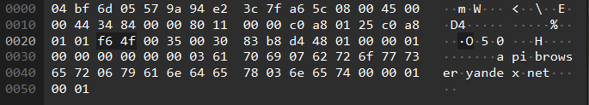

Трехстороннее рукопожатие:



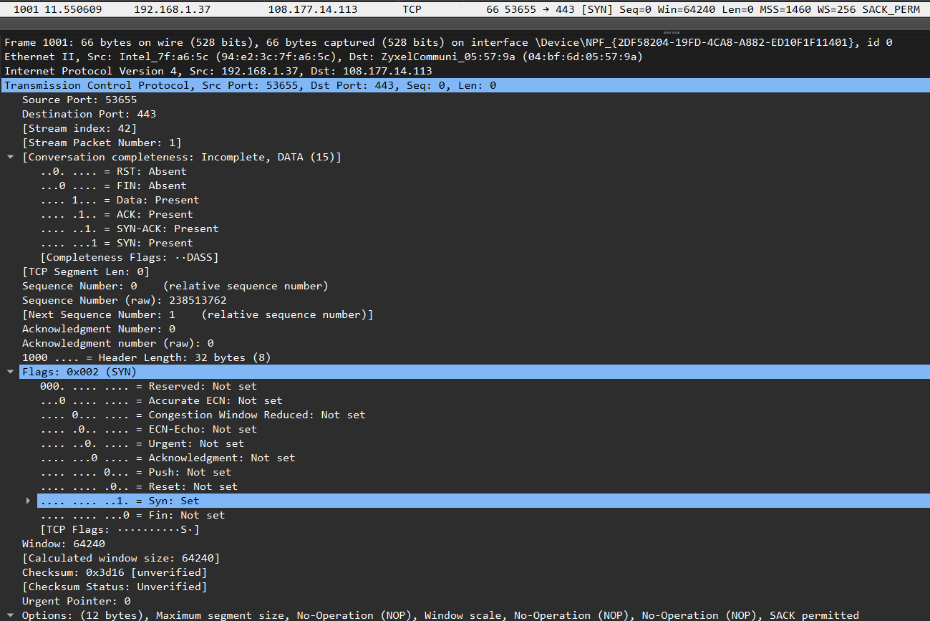

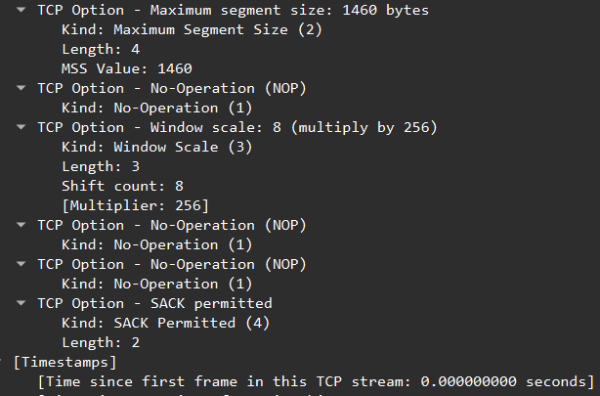

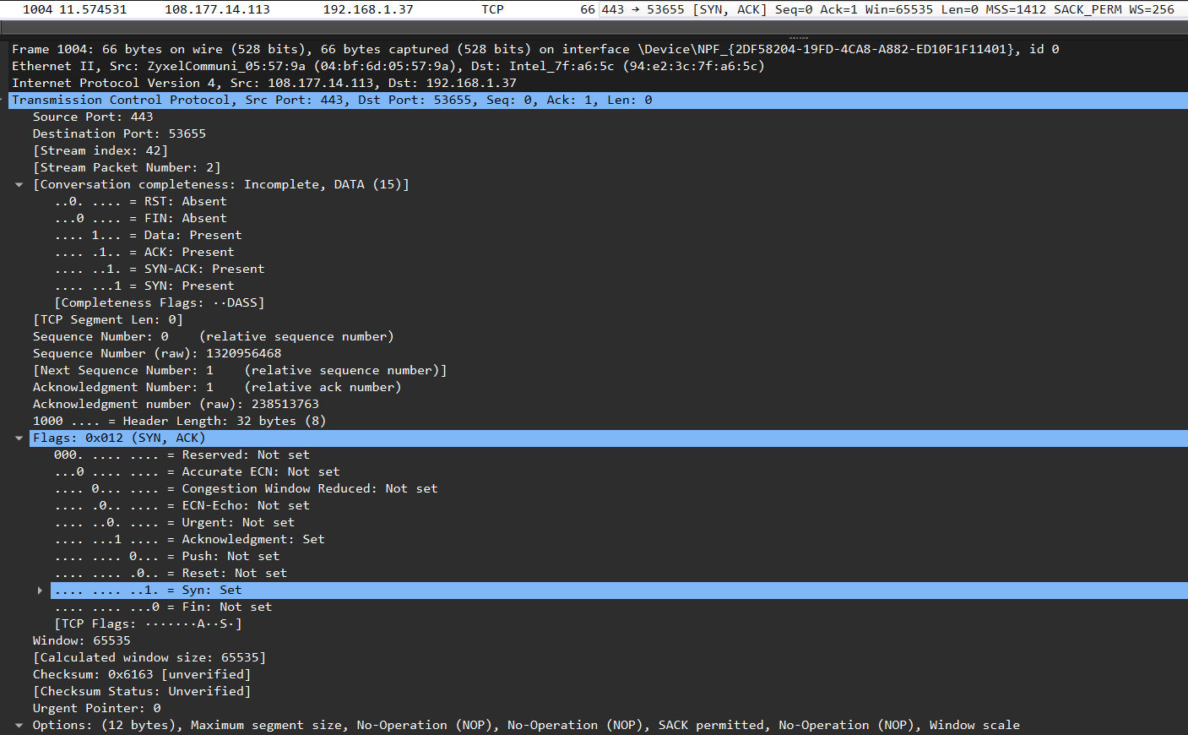

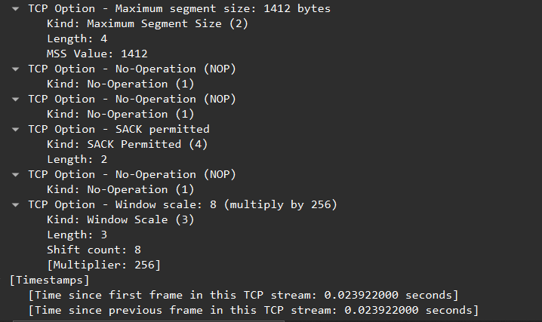

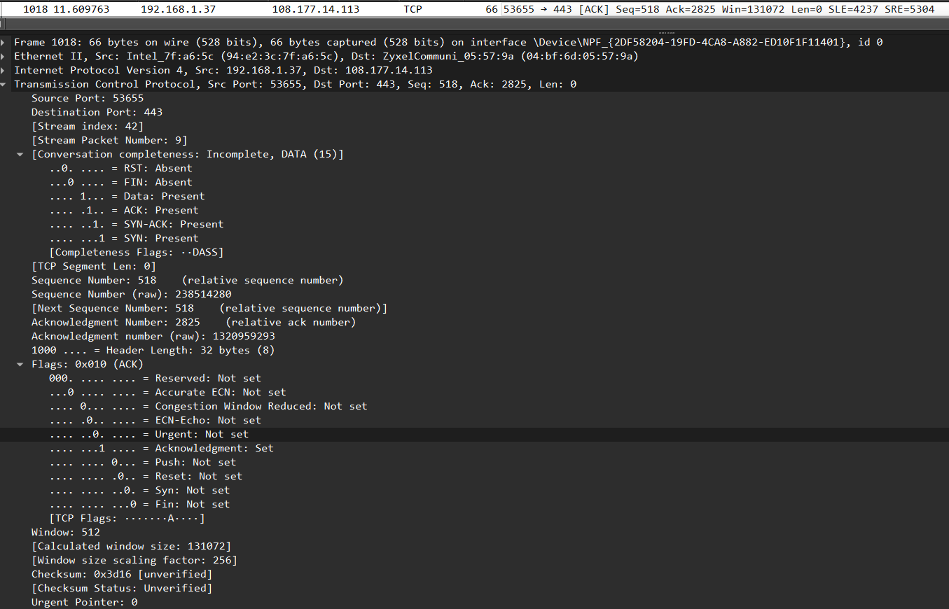

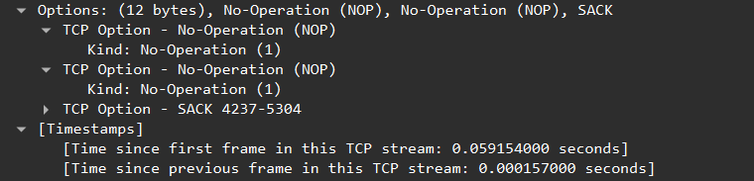

Трехстороннее завершение сеанса TCP:



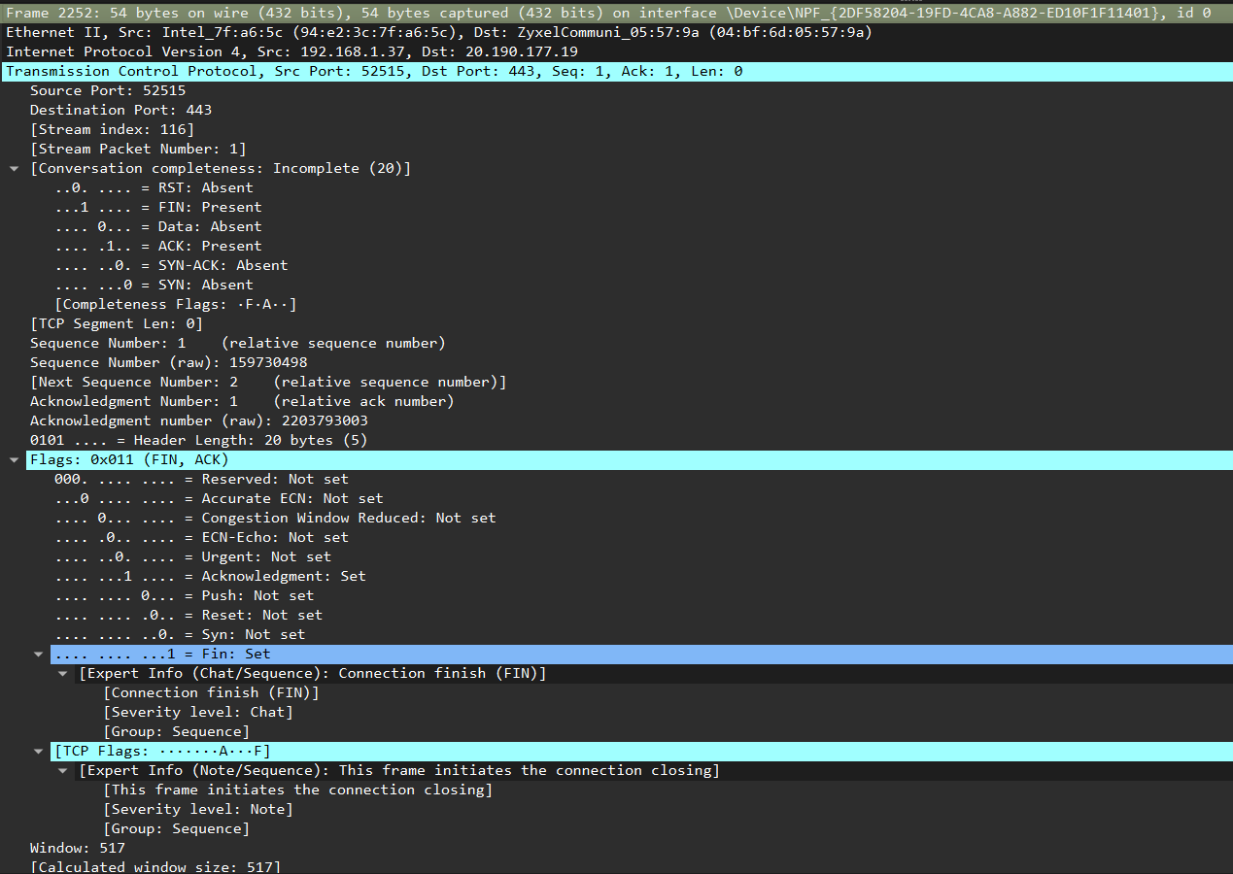

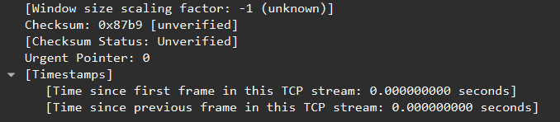

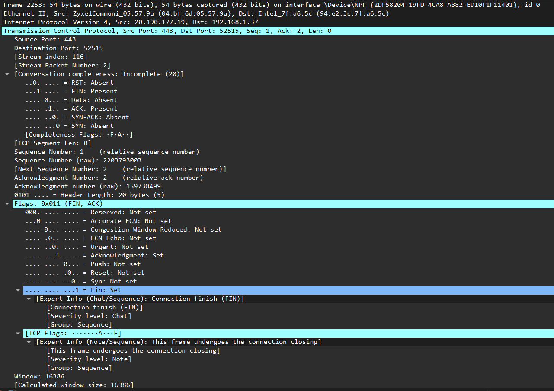

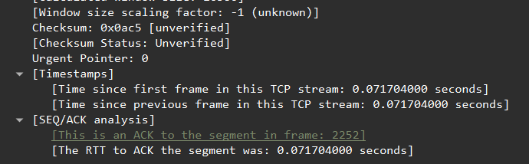

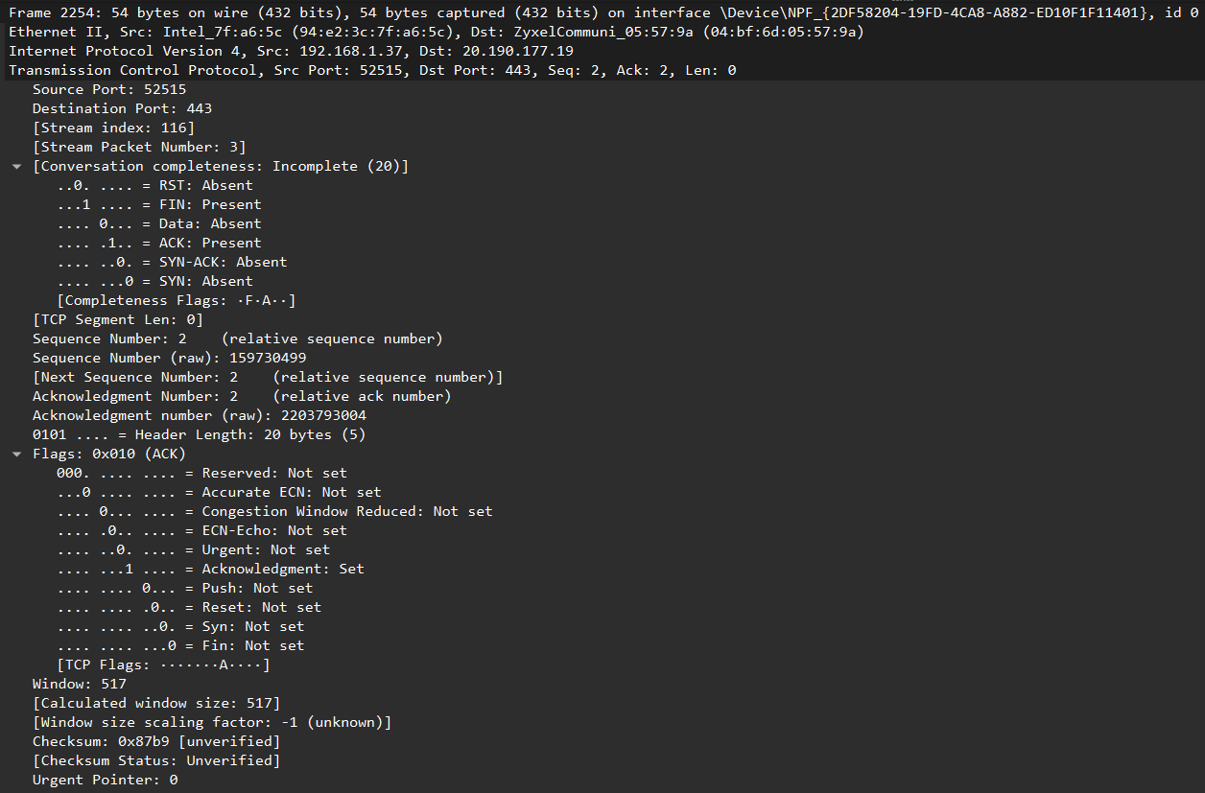

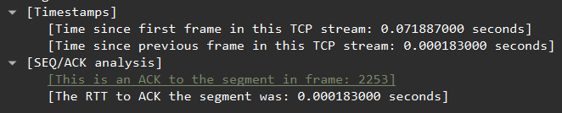

1. Рассмотреть процесс установления TLS соединения.

* В отчете привести заголовки стека протоколов основных сообщений при создании TLS соединения.
* Раскрыть все параметры TLS соединения, отобразить все Chiper Suites, Extension, Certificate,
* Показать данные протокола DH.



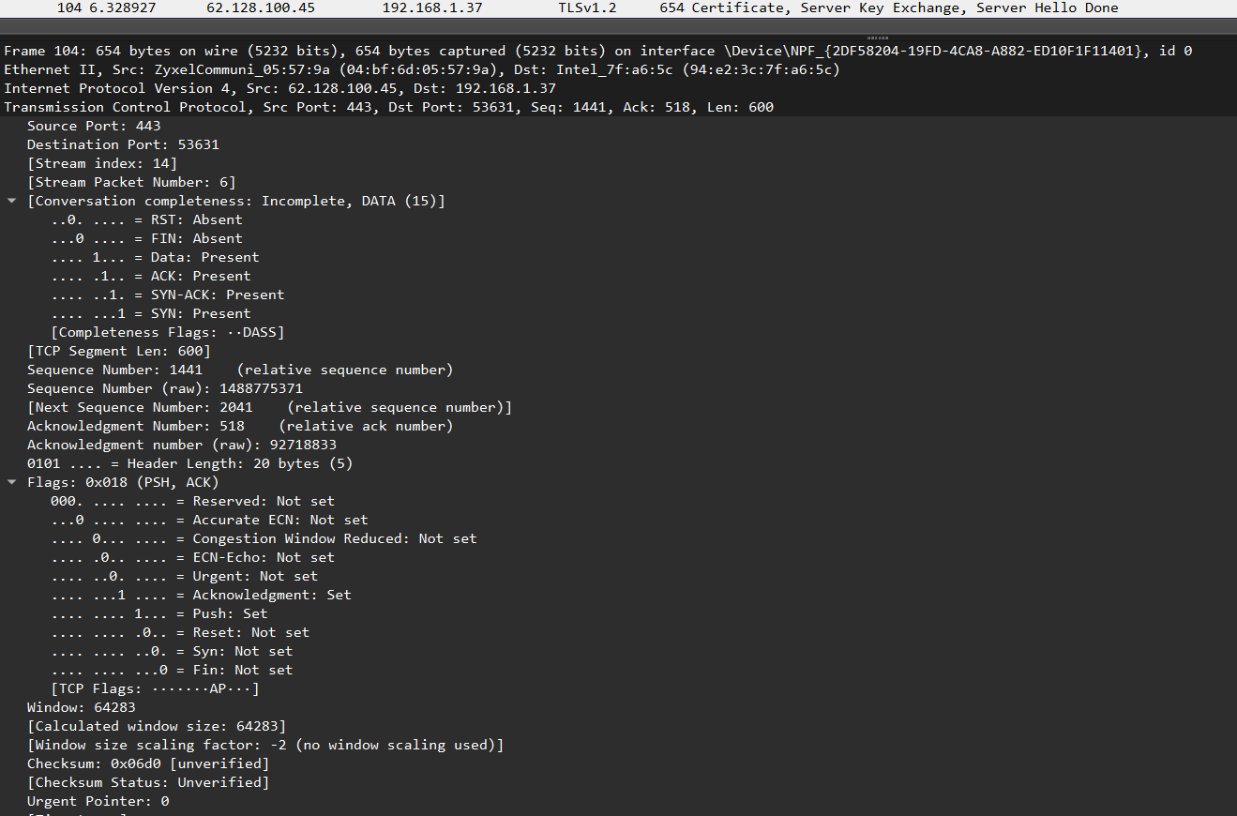

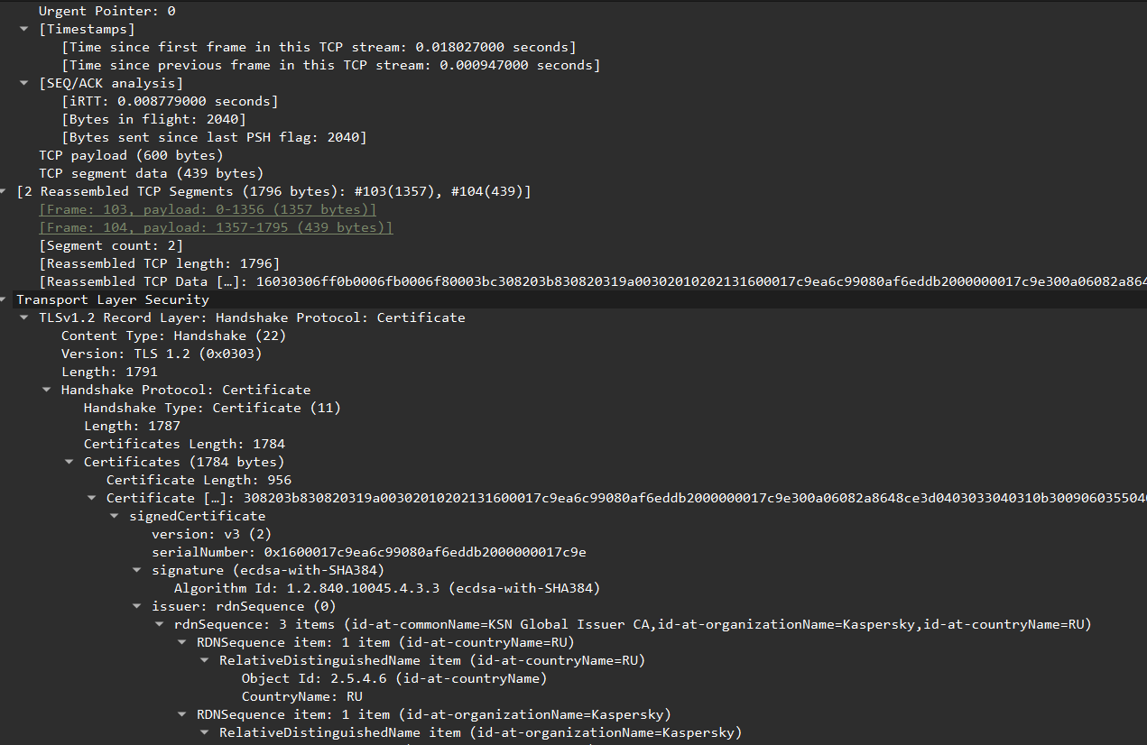

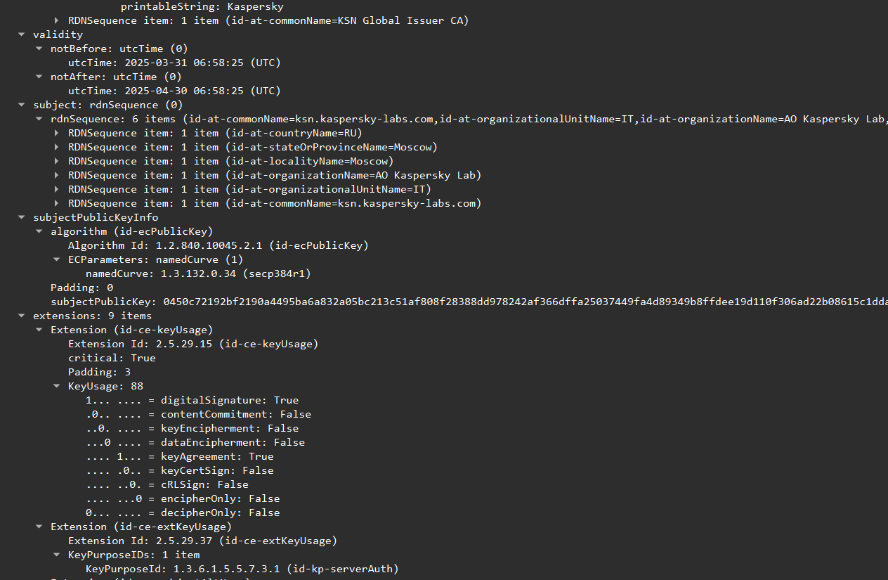

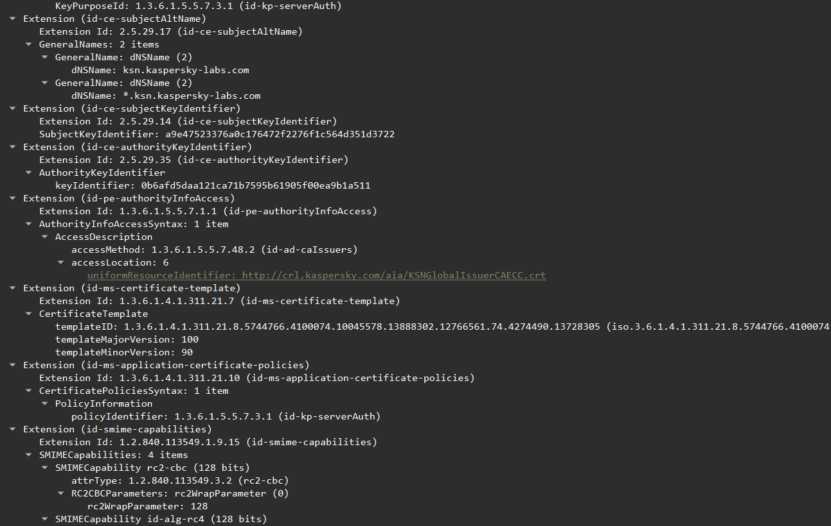

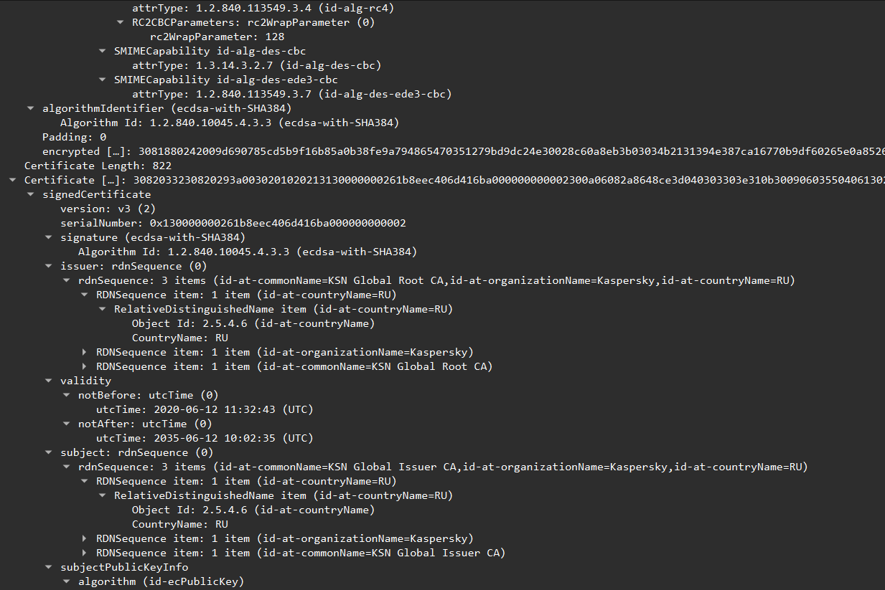

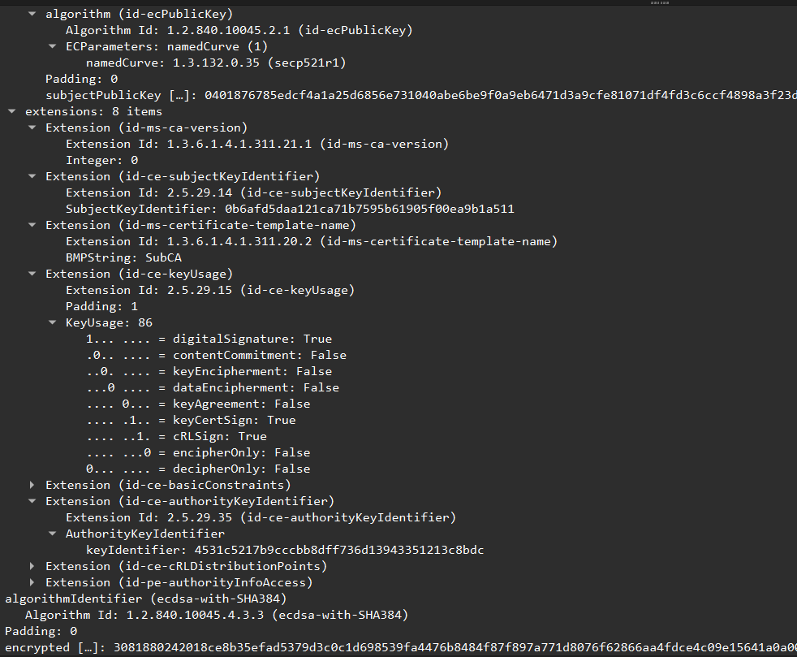

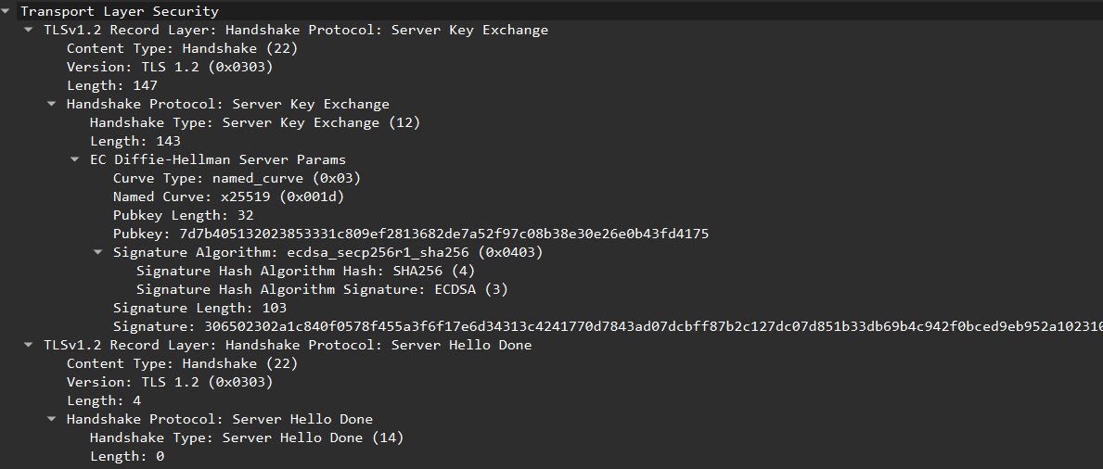

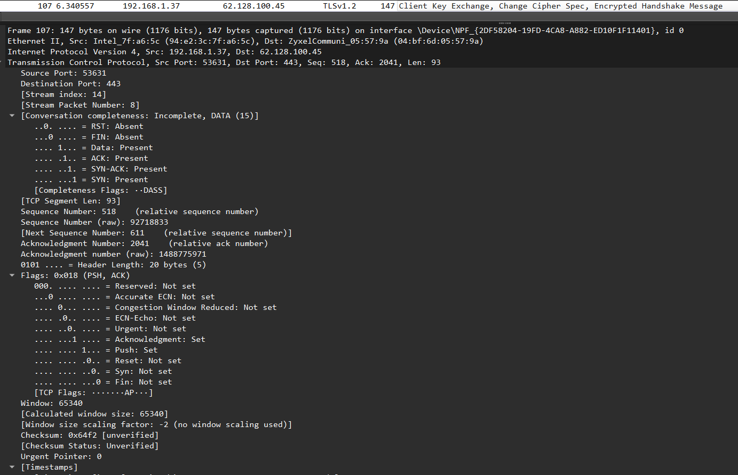

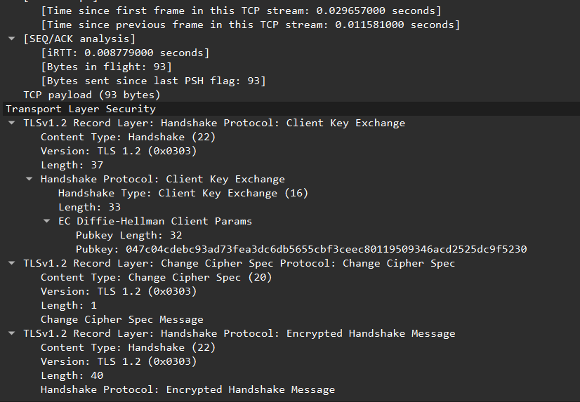

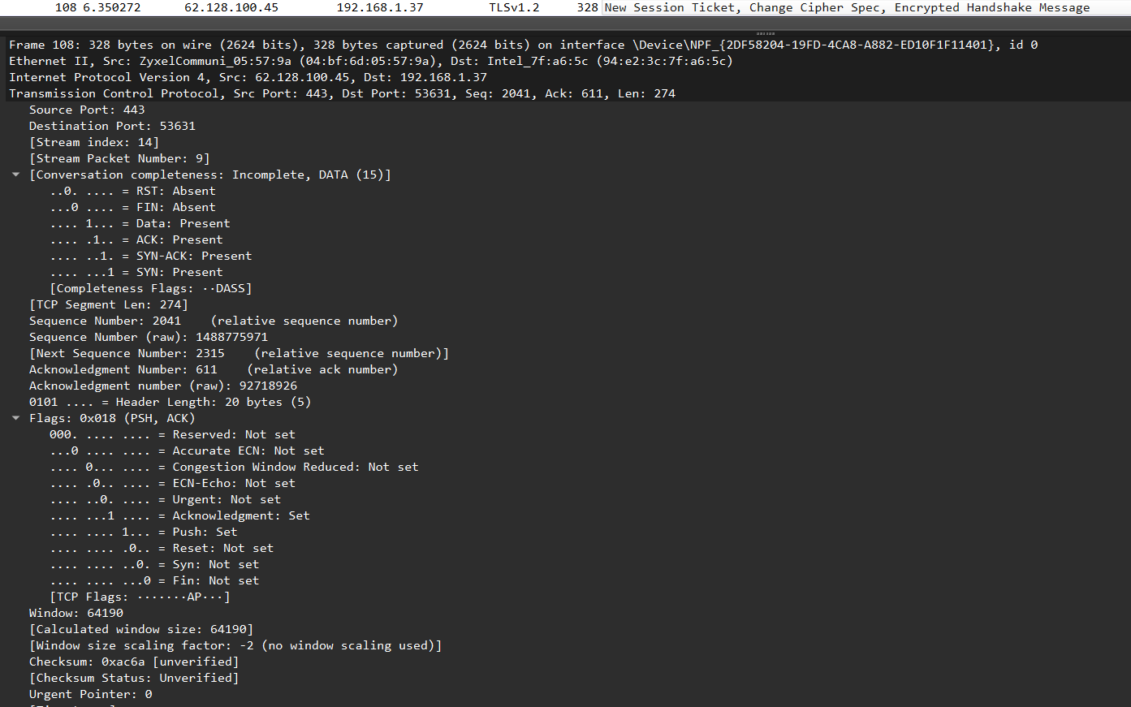

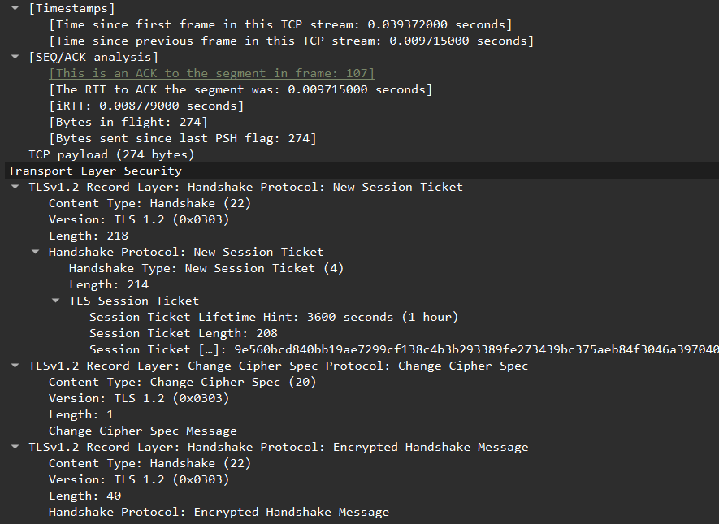

1. С помощью браузера отправить запрос для получения HTML-страницы по протоколу HTTP.

* Найти соответствующий запрос и ответ в программе Wireshark.
* В отчете полностью привести как HTTP запрос, так и HTTP ответ. Выделить содержимое тела запроса и тела ответа.

1. Проанализировать содержимое данных, отправленных в запросе и полученных в ответе. Расписать в отчете основные моменты соединения для каждого из протоколов.

Установление соединения:

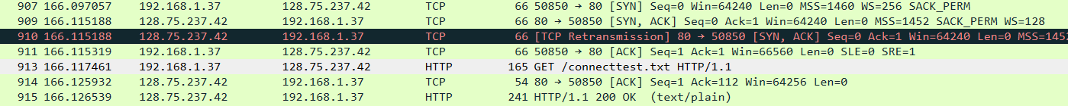

Запрос GET:

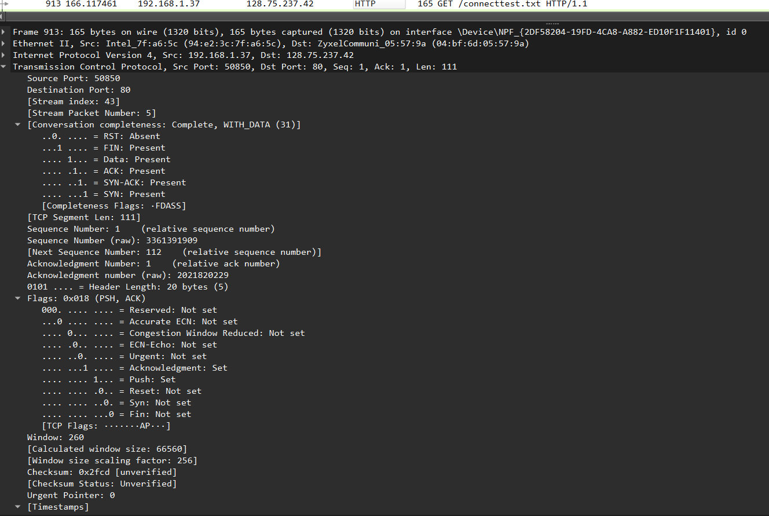

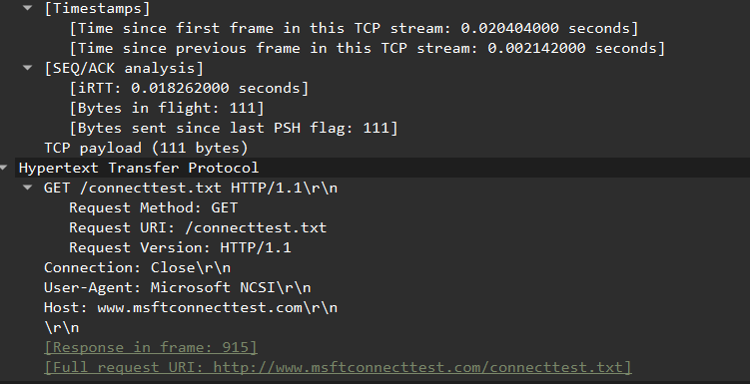

Ответ:

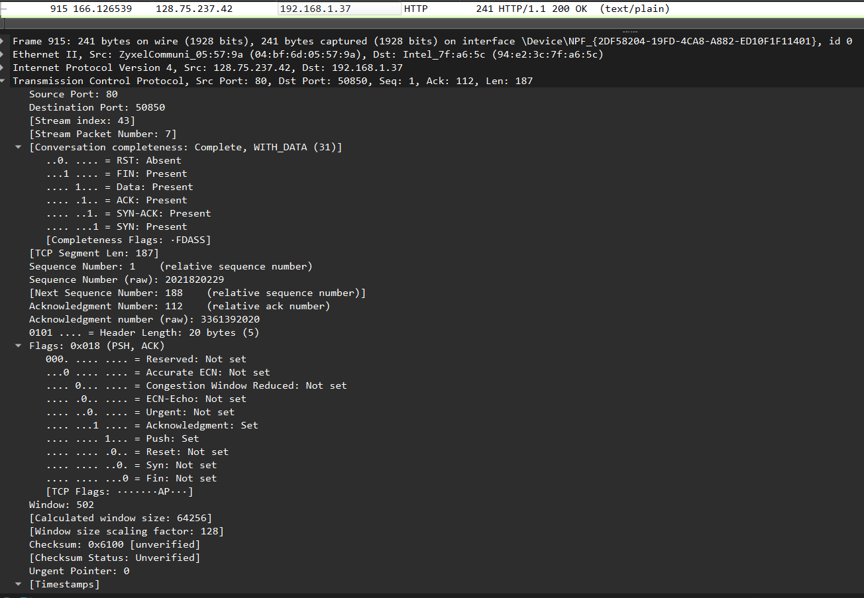

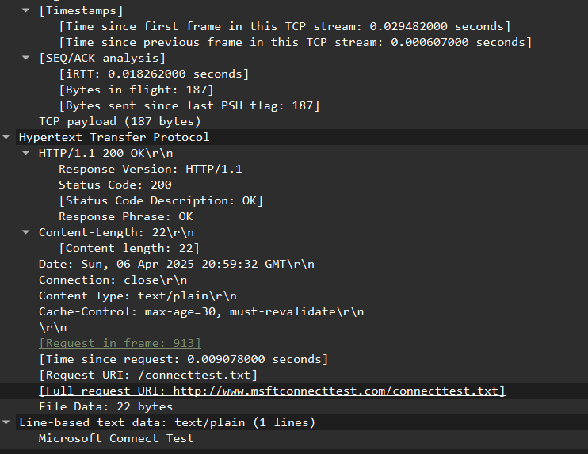

1. Рассмотреть загрузку других ресурсов сайта (CSS/ PNG/ JPG и т.д.) как запрос на данный ресурс, так и ответ (привести только HTTP протокол).

